FK-LSC系列低速离心机

使用说明书

前言
感谢您选择LSC系列低速离心机，为获得更好的使用体验，请认真阅读本使用说明书，并遵守安全操作规范！
请妥善保管本使用说明书以便需要时查阅！
注意事项：
危险！
- 请遵守安全规范、人身安全和事故防止等相关规范。
- 请将电源插头完全地插入电源插座中，仪器须有可靠接地，请不要使用指定以外的电源。
- 切勿用湿手去插拔电源插头，使用完毕后，请切断电源、清洁仪器。
- 处理有毒、易挥发介质时，请采取适当的防护措施。
- 其他单位的转子请勿混用，以防对仪器和人身安全造成伤害。
- 严格按转子允许的转速设置，严禁超过转子设计规定的最高转速运行。
- 离心机运行时运转过程中不得移动离心机，严禁将门盖打开。在电机及转子未完全停止的情况下不得打开门盖。
警告！
- 取出转子时必须使用本机所配的专用提手，或用非金属工具（如起子柄）轻轻敲击转子体，反复进行直至震松转子体与电机轴之间的连接。严禁松开螺钉后就直接用手硬向上拉拔，以免损坏电机的柔性支撑。
- 使用前检查转子及离心管是否有裂纹，腐蚀痕迹及老化等现象，如有必须立即更换，严禁使用产生裂纹或被腐蚀的转子。
- 为确保安全和离心效果，仪器必须放置在坚固、防震、水平的台面上，并确保四只机脚均衡受力。
- 离心机使用前，将离心室腔内的异物取出；检查转子体是否正确安装在转子座上，确保连接良好，连接转子与电机轴的螺钉必须拧得很紧。
- 严禁无转子高速运转。
- 严禁转子不平衡使用，离心管必须对称放置，不可单数管运行,管内溶液必须均匀一致以确保平衡运行。
- 仪器或转子停用三个月后，必须在低转速下运行10min，才允许按转子的最高转速运行。
- 请勿在仪器上放置装有液体的容器，以防容器打翻，液体进入离心机并锈蚀、损伤其机械部件或电器部件。
- 分离结束后，应及时将仪器擦拭干净，同时关闭仪器的电源开关、拔掉电源插头。
- 不得随意拆卸和调整仪器的零部件，备件损坏时，请仅使用原装备件进行更换。
- 如果您在使用过程中，发现仪器有异味或有异常噪音时，应立即切断电源，然后在第一时间联系我司售后服务部。
- 设备发生故障时，应及时切断电源，并在第一时间联系我司进行维修指导或返厂检修。

一、概述
低速离心机性能稳定，容量大、运行时噪音低且离心腔内温升较小。分离技术是根据颗粒在一个实用离心场合中的状态而发展起来的技术。本机采用直流电机，单片机控制，可预设参数。广泛适用于大中院校、石油、化工、医药、环保等行业的实验室。

二、结构
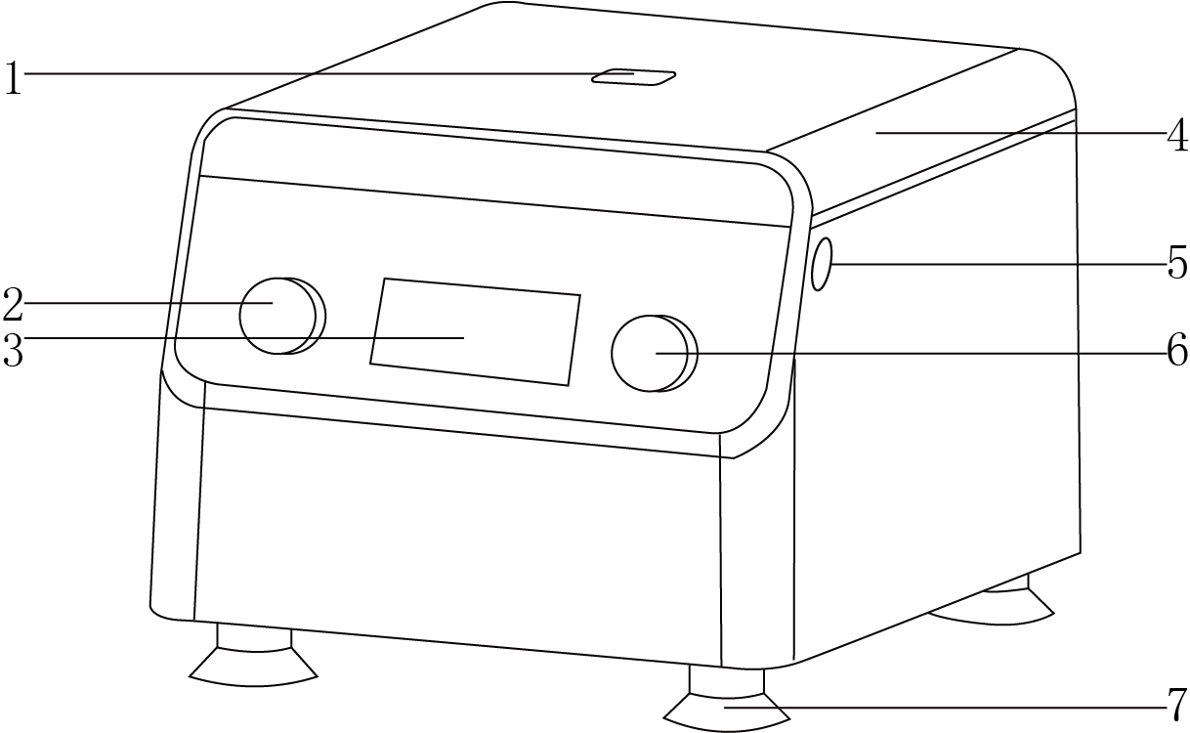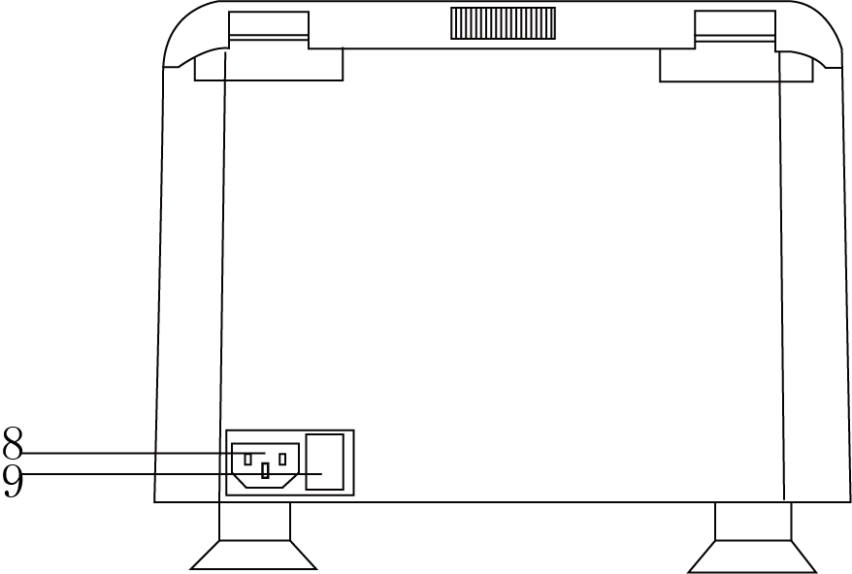
1、观察窗 2、定时旋钮 3、显示屏
4、门盖 5、门锁开关 6、调速/启动旋钮
7、底脚 8、电源接口 9、电源开关

三、产品特点
1、LCD液晶显示，直观清晰，操作方便；
2、ABS高强度外壳，表面磨砂处理，不易老化，美观轻便；
3、PC观察窗，便于转速检测，静音、防尘；
4、橡胶吸盘底脚，吸力强劲，防止仪器运行晃动；
5、直流永磁电机，噪音低、高速轴承、运行平稳；
6、设有开盖保护、超速保护、故障自动预警功能，增强安全性；
7、机械门锁控制，即使断电情况下也可以打开离心机盖。
8、可适配1ml、3ml、5ml、10ml采血管，10ml、15ml离心管。

四、产品参数
型号 | 普通款(6孔) | 普通款(8孔) |  | 定时款(6孔) |  | 定时款(8孔)
电压 | 110-220V 50-60Hz
机器功率 | 96 W
显示方式 | LCD液晶
转速范围 | 500-4000rpm
转速控制精度 | ±3rpm | ±3rpm |  | ±3rpm |  | ±3rpm
相对离心力 | 1920XG
离心管最大容量 | 6×15ml |  | 8×15ml |  | 6×15ml |  | 8×15ml
适用容量规格 | 采血管：1ml、3ml、5ml、10ml；离心管：10ml、15ml
定时范围 | 无 | 无 |  | 10s-99min99s
净重KG | 5.35
产品尺寸  （L×W×H）mm | 270×310×220

五、设备安装
1、工作环境的选择应按下面的要求：
- 工作环境应保持清洁、干燥；
- 仪器应放置在水平、平稳的工作台上；
- 应使仪器远离带有磁性或能产生磁场的物体及设备；
- 不得在具有爆炸性危险的区域内使用仪器；
2、安装
（1）拆箱后，除去一切包装，取掉缓冲海绵；
（2）将离心机置于稳定无振动的工作台上，尽可能水平。将电源线的插口插入仪器后背的电源输入插口，将电源线的另一端与电网连接。

六、设备使用
1、操作界面
普通款：
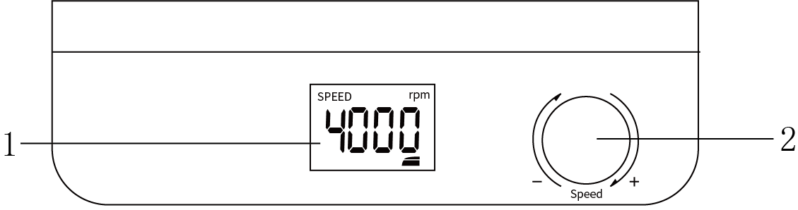
控制面板简介
（1）设定转速/实时转速视窗 （2）调速/启动旋钮
2、按键说明
序号 | 功能名称 | 功能说明
1 | 设定转速/实时转速视窗 | 设定转速、实时转速显示视窗
2 | 调速/启动旋钮 | 调整转速、启动按钮
定时款：
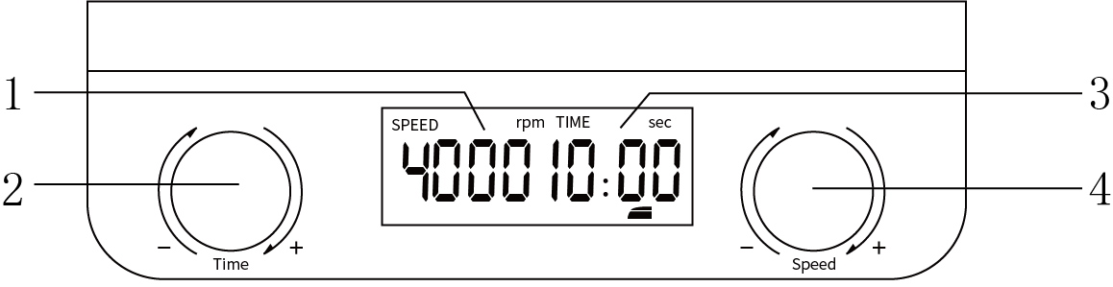
控制面板简介
（1）设定转速/实时转速视窗 （2）时间旋钮
（3）设定时间/实时时间视窗 （4）调速/启动旋钮
3、按键说明
序号 | 功能名称 | 功能说明
1 | 设定转速/实时转速视窗 | 设定转速、实时转速显示视窗
2 | 设定时间/实时时间视窗 | 设定时间、实时剩余时间显示视窗
3 | 时间旋钮 | 设定离心时间
4 | 调速/启动旋钮 | 调整转速、启动按钮
4、操作方式
普通款：
（1）接电前确认机器放置在平整台面上，确认离心机内部无其他杂物。打开电源开关，旋转调速/启动旋钮设定一个基础转速，运行一段时间后，转速可以设定为最大，按下调速/启动旋钮进行空转测试。
（2）空转测试正常后，轻按门盖开关，打开门盖，将载有样品的试管对称放置在管套中（如果使用10ml的离心管或是10ml、5ml的采血管时，需将采血管垫高塞放在套管内），确认对称放置相近重量的离心样品，为防止运转试样溢出，试管量≤总容量的80%。
（3）放好样品后，关闭门盖，调整调速/启动旋钮到需要的转速，轻按调速/启动旋钮，开始离心。
（4）再次轻按调速/启动旋钮，停止离心，待转速为0，轻按门盖开关，打开门盖，取出样品，离心结束。
定时款：
（1）接电前确认机器放置在平整台面上，确认离心机内部无其他杂物。打开电源开关，旋转调速/启动旋钮设定一个基础转速，运行一段时间后，转速可以设定为最大，轻按时间旋钮，轻按一下为设置秒，两下为设置分，三下为确定设置时间。旋转时间旋钮，设置时间为2分钟，按下调速/启动旋钮进行空转测试。
（2）空转测试正常后，轻按门盖开关，打开门盖，将载有样品的试管对称放置在管套中（如果使用10ml的离心管或是10ml、5ml的采血管时，需将采血管垫高塞放在套管内），确认对称放置相近重量的离心样品，为防止运转试样溢出，试管量≤总容量的80%。
（3）放好样品后，关闭门盖，调整调速/启动旋钮到需要的转速，调整时间旋钮到需要的时间，轻按调速/启动旋钮，开始离心。
（4）等待离心自动停止，轻按门盖开关，打开门盖，取出样品，离心结束。

七、维护保养
1、离心机必须严格按照使用说明书操作，每次使用前后要保证仪器内外的干燥及卫生。
2、离心机使用后离心腔内及时用中性洗涤剂清洁并用软布擦干，不允许用非中性清洁剂擦洗转子，防止化学腐蚀转子及内腔。
3、离心机应存放在室内，地面应平整性好，空气无导电尘埃，无腐蚀性或破坏绝缘的气体，并且附近没有其它较强振动源，场地具有通风装置、排水装置，以提高整机寿命。

八、故障分析
故障现象 | 故障原因 | 故障处理
插上电源后显示屏不亮 | 无220V电源 | 检查电源
插上电源后显示屏不亮 | 保险丝熔断 | 检查并更换
开机后振动大 | 转子内离心管未对称放置 | 检查调整
开机后振动大 | 离心管破裂 | 检查及更换
开机后振动大 | 转子未旋紧 | 旋紧转子
开机后振动大 | 减震部份损坏 | 检查更换

九、保修声明
本公司产品保修期一年（从产品售出之日起）。保修期内，用户可凭保修卡、商业发票对质量有问题的产品实行更换或免费维修。属下列情况之一除外：
1、保修期已过；
2、因用户自己的过失而造成仪器的损坏；
3、用户未按说明书规定操作而造成仪器损坏；
4、由于仪器暴露在具有放射性或腐蚀性物质的环境中造成仪器损坏；
5、用户擅自拆开仪器或非经本公司认可的维修人员修理、调试而造成仪器的损坏。

十、开箱检查
请小心拆开包装，并对照本说明书附录装箱单，对仪器各部件进行清点、检查。如发现有任何破损，请及时联系我司。

十一、装箱清单
序号 | 名称 | 数量
1 | 离心机主机 | 1台
2 | 转子 | 1个
3 | 5ml采血管垫高塞 | 1包
4 | 3ml采血管适配器 | 1包
5 | 1ml采血管垫高塞 | 1包
6 | 电源线 | 1根
8 | 说明书 | 1份
9 | 合格证/保修卡 | 1份

